Der ideale Einstieg in die Welt der räumlichen Klangwahrnehmung
Dear Reality präsentiert das neue EXOVERB MICRO-Reverb-Plugin

Mit EXOVERB MICRO, dem neusten Reverb-Plugin von Dear Reality für realistische und räumliche Stereoproduktionen, können Kreative ihren Stereomix aufpeppen. Das kompakte Audio-Plugin hat es in sich und verfügt über dieselbe Reverb-Engine wie sein großer Bruder EXOVERB. Nutzer*innen können aus acht sorgfältig zusammengestellten Reverb Presets wählen, um einen authentischen Sound zu erzeugen, der jede moderne Audioproduktion bereichert. Mit dem intuitiven Triangle Pad können Nutzer*innen ihren Mischprozess optimieren sowie die Parameter „Reverb“, „Early Reflections“ und die Balance zwischen „Dry“ und „Wet“ perfekt ausgleichen.

EXOVERB MICRO eignet sich ideal für den Einstieg in die Welt der räumlichen Klänge und bietet eine Auswahl der acht beliebtesten Reverb-Presets von EXOVERB aus vier Kategorien: Ambiences, Rooms, Halls und Plates. Jede Szene basiert auf mehreren synthetischen Impulsantworten (IRs), die mit der firmeneigenen Spatial Audio Engine von Dear Reality entwickelt wurden. Mit den unterschiedlichen Presets haben Kreative die Möglichkeit, Halleffekte zu erzeugen, die perfekt auf die Anforderungen Ihres Mixes abgestimmt sind. Ganz gleich, ob es sich um einen subtilen Drum-Room oder eine tiefe Plate für Gesang handelt – EXOVERB MICRO hat alles, was ambitionierte Produzent*innen sich wünschen.

„Mit EXOVERB MICRO wollen wir die Möglichkeiten der neusten Halltechnologie einem breiten Publikum zugänglich machen“, erklärt Felix Lau, Produktverantwortlicher bei Dear Reality, und fügt hinzu: „Das einfach zu bedienende Interface von EXOVERB MICRO und das dazugehörige Triangle Pad bieten einen perfekten Ausgangspunkt für moderne Musik- und Postproduktionen.“ Das Ergebnis sind natürliche Reverbs mit dreidimensionaler Tiefenwahrnehmung auf allen Stereo-Wiedergabesystemen – sowohl auf Lautsprechern als auch auf Kopfhörern.

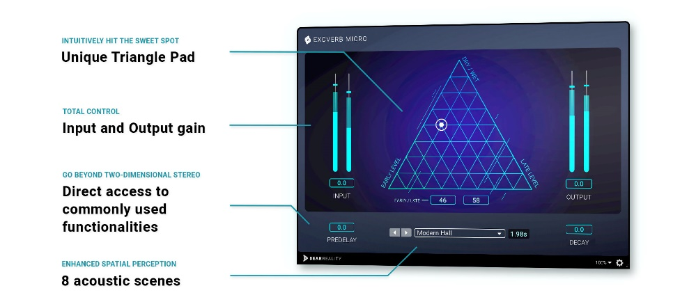 | Das intuitive Interface von EXOVERB MICRO

EXOVERB MICRO verfügt über ein intuitives Interface, das die Zugabe des gewünschten Halls so einfach wie möglich macht. Mithilfe des Triangle Pads können Nutzer*innen die Parameter „Reverb“, „Early Reflections“ und die Balance zwischen „Dry“ und „Wet“ ganz einfach ausgleichen, um so den perfekten Sound zu erzeugen. Und wie sein großer Bruder bietet auch EXOVERB MICRO Zugriff auf wichtige Parameter wie Pre-Delay und Decay, ohne dass sich Nutzer*innen vorher durch komplizierte Menüs und Untermenüs arbeiten müssen. Mit EXOVERB MICRO erhalten sie die ganze Leistung und Vielseitigkeit eines professionellen Hallwerkzeugs in einem kompakten, einfach zu bedienenden Plugin.

Beschleunigt den kreativen Mixprozess: Mit dem innovativen Dreieckspad des EXOVERB MICRO können Nutzer*innen auf intuitive Weise den Sweet Spot treffen | 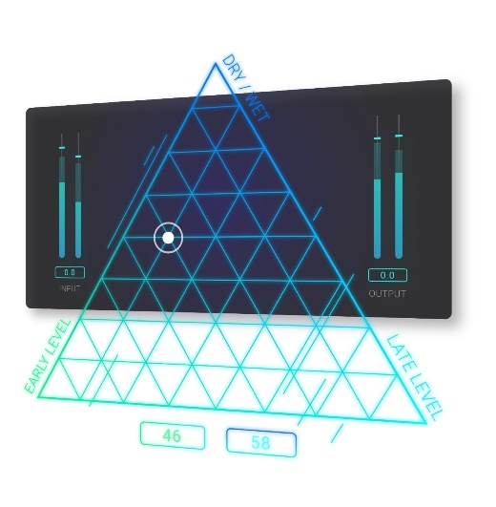

EXOVERB MICRO ist ab sofort im Dear Reality Store für 25 Euro (+ lokale Mehrwertsteuer) erhältlich.

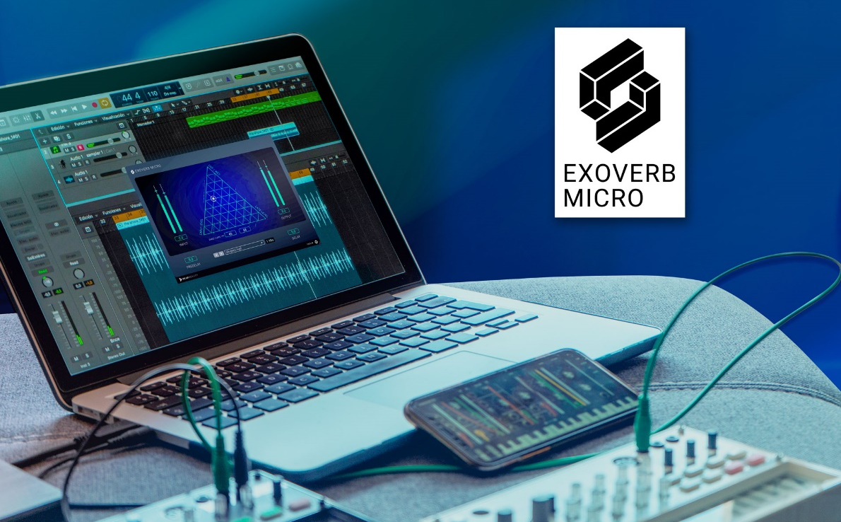

Die hochauflösenden Bilder dieser Pressemitteilung können hier heruntergeladen werden.

ÜBER DEAR REALITY
Dear Reality ist das führende Unternehmen im Bereich immersiver Audio-Controller, bekannt für seine binauralen Ambisonics- und Mehrkanal-Encoder mit absolut realistischer Raumvirtualisierung. Die Produkte des Unternehmens werden weltweit von Toningenieur*innen, Sounddesigner*innen, Rundfunkanstalten und Musiker*innen eingesetzt. Dear Reality wurde 2014 von Achim Fell und Christian Sander gegründet und hat seinen Sitz in Düsseldorf. Dear Realitys Engagement ist es, qualitativ hochwertige, hochmoderne 3D-Audiosoftware für die interaktive und lineare Audioproduktion zu liefern. Seit 2019 ist Dear Reality stolz darauf, Teil der Sennheiser Gruppe zu sein.

ÜBER DIE MARKE SENNHEISER
Wir leben Audio. Wir atmen Audio. Immer und jederzeit. Es ist diese Leidenschaft, die uns antreibt, für unsere Kunden Audiolösungen zu entwickeln, die einen Unterschied machen. Die Zukunft der Audio-Welt zu gestalten und einzigartige Sound-Erlebnisse zu schaffen – dafür steht die Marke Sennheiser seit mehr als 75 Jahren. Während professionelle Audiolösungen wie Mikrofone, Meeting-Lösungen, Streaming-Technologien und Monitoring-Systeme zum Geschäft der Sennheiser electronic GmbH & Co. KG gehören, wird das Geschäft mit Consumer Electronics-Produkten wie Kopfhörern, Soundbars und sprachoptimierten Hearables von der Sonova Holding AG unter der Lizenz von Sennheiser betrieben.

www.sennheiser.com
www.sennheiser-hearing.com

Lokaler Pressekontakt Globaler Pressekontakt
Sennheiser electronic GmbH & Co. KG Dear Reality GmbH
Maik Robbe Kai Detlefsen
Communications Manager EMEA Director Marketing & Business Development
maik.robbe@sennheiser.com press@dear-reality.com

